## Масленица в дом стучится, Угощения несет, Настроение, словно птица, Песню славную поет!

В среду на Масленой неделе рекреация начальной школы преобразилась: повеяло весной и праздником, стало весело и красиво! Это учащиеся 3 класса вместе со своим учителем Синельниковой Ольгой Владимировной с любовью составляли выставку, посвящённую традиционному весеннему русскому празднику Широкой Масленице!

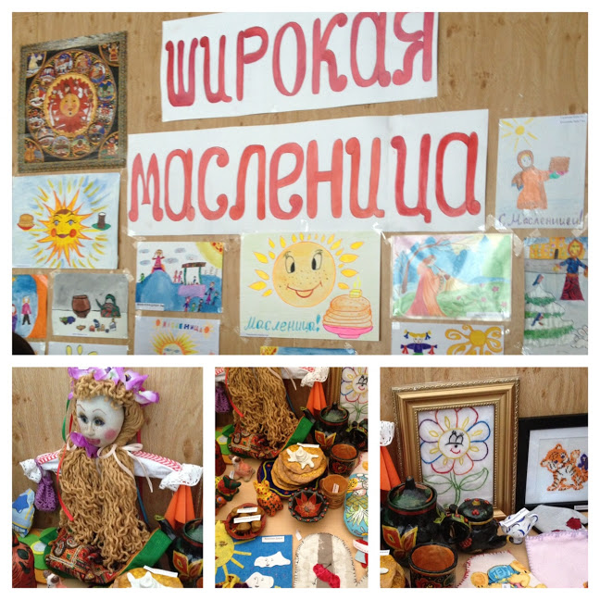

 Ох, чего только не было на этой выставке: и рисунки, и поделки из папье-маше, пластилина, ткани, ниток, а блинчики из пластилина и глины были так похожи на настоящие, что их так и хотелось съесть!

Ребята с нетерпением ждали начала праздника! И вот наконец уроки закончены, участники литературно-музыкальной композиции переоделись в костюмы, гости расселись, зазвучала музыка...

Ведущие праздника Ершова Наталья (5 кл.) и Кулиева Кристина (5 кл.) познакомили с историей праздника,  рассказали о традициях его проведения в каждый из семи дней Масленой недели.

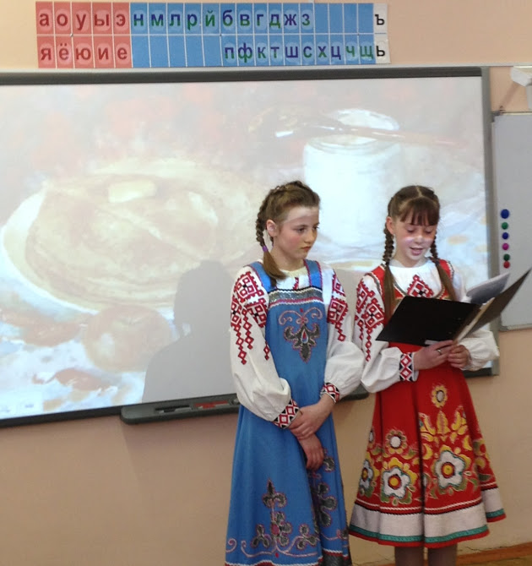

И начались шутки, танцы, песни, игры.

Первоклассники "нарядили" Масленицу.

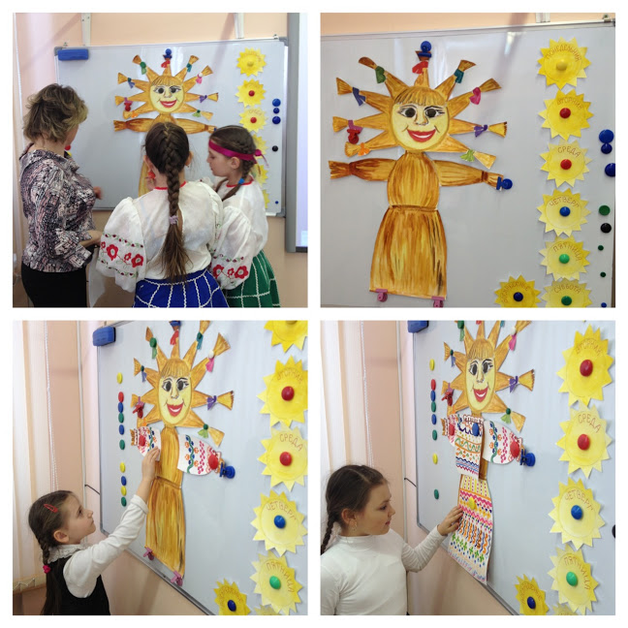

Второклассники и четвероклассники поиграли в шуточную игру "Тёща кормит блинами зятя".

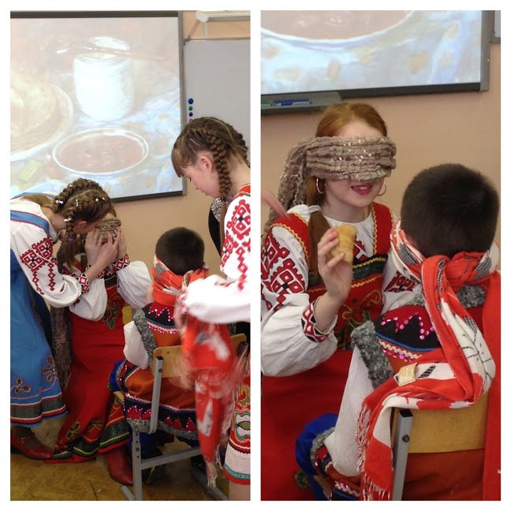

Пятиклассники станцевали танец "Валенки" под задорное пение Смирновой Ирины.

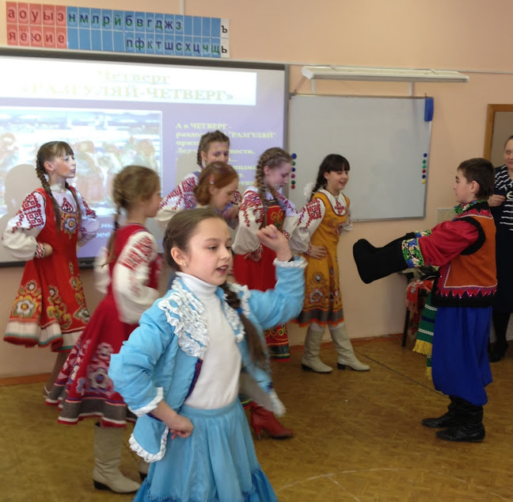

Праздник продолжался: русская народная забава "Бояре, а мы к вам пришли!" в исполнении первокласcников понравилась всем.

Перетягивание каната и игра-забава "Петушиные бои" никого не оставили равнодушными.

Морозихина Влада (2 кл.) и Алдеги Беатриче (4 кл.) показали себя настоящими стряпухами: по предложенному рецепту быстро собрали на магнитной доске названия ингредиентов для главного объекта Масленицы - блинов!

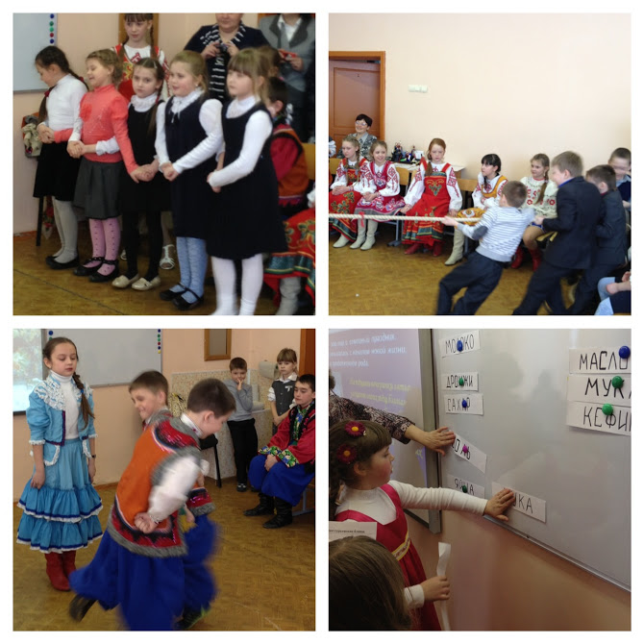

Праздник подходил к концу, все участники встали в дружный хоровод.

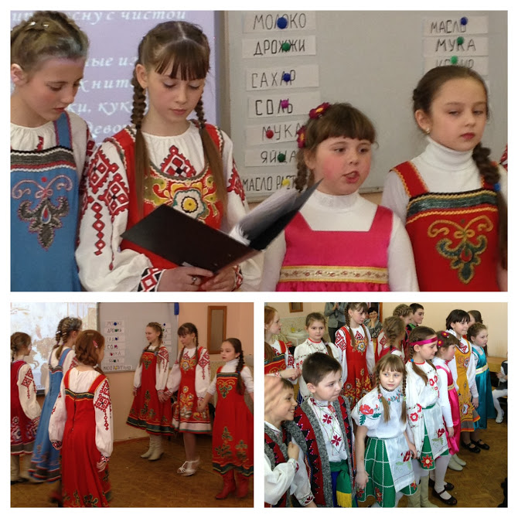

Ну а самым главным действом праздника стало праздничное чаепитие с блинами и пирогами.

Все участники праздника выражают сердечную благодарность за организацию и проведение этого мероприятия воспитателям ГПД **Конкиной Н.В., Журавлевой С.А.**, учителю музыки **Щербаковой С.А.**, учителю 3 класса **Синельниковой О.В.**, **учащимся 5 класса** - нашим шефам, всем **родителям** - нашим помощникам в организации выставки, изготовлении костюмов, угощения (вкуснейших блинчиков)!

**Масленица, Масленица с нами!**  
**И конечно русские блины,**  
**И уже весна не за горами,**  
**Ждём мы наступление весны!**